Отрядное дело «Браслет успеха»
Место проведения: отрядные места
Возраст детей: 12-17 лет
Цель: мотивировать участников краевых профильных смен к достижению поставленной цели.
Описание:
Отряду подробно рассказывается про каждое звено браслета успеха. (что это такое и за что его дают)
Ребятам предлагается выбрать звено, за которое каждый из них будет бороться
- Орион
- Лира
- Смайл
- Хамелеон
- Пегас
- Феникс
- Большая медведица
После того, как ребята выбрали себе звенья, создаются микро-группы. (их может быть меньше, чем звеньев. Какое-то звено дети могут е выбрать)
Задача каждой микро-группы выполнить задания, за которое они получат свое «звено успеха».
Задания
- Орион
Дети придумывают игру на 5-10 минут и проводят её
- Пегас
Дети придумывают мероприятие - квест. Подробно его прописывают и рассказывают всему отряду. (о чем это мероприятие, что там будет происходить)
-Большая медведица
Дети разрабатывают «дневник успеха» отряда
-Лира
Дети придумывают и готовят мастер-класс для своих товарищей. Потом проводят его ребятам. (на 10 минут)
-Хамелеон
Проводят уже готовый тест для детей. Потом анализируют его
-Феникс
В каждой группе ребята выбирают лидера/капитана. Капитан, который проявил себя лучше всех – выигрывает. За работой капитана смотрит вожатый.
-Смайл
Это индивидуальное звено. Дети присоединяются к микро-группами и работают с каждой микро-группой по2 минуты.
После того, как все группы проведут защиту, устраивается голосовние за самого активного в отряде.
-

На выполнения всех заданий каждой микро-группе дается даётся 20 минут.
По окончанию времени все микро-группы собираются в холле. Проходит презентация каждой группы. После презентации проходит голосование (решается, какой группе дается звено). Награждение участников

Критерии оценивания
Орион – Правильное и четкое объяснение правил, проведение игры до конца, вовлеченность в игру всех участников
Лира – Креативность мастер-класса, правильное и четкое объяснение правил, вовлеченность в мастер-класс всех участников
Хамелеон - правильное и четкое объяснение правил, вовлеченность в проведение теста всех участников,
Пегас – Креативность, новизна придуманного квеста, желание пройти этот квест, все детали квеста продуманны
Большая медведица – Креативный подход, учтены все достижения и успехи отряда, эстетичность дневника

Критерий | Баллы
Правильное и четкое объяснение правил
проведение игры до конца
вовлеченность в игру всех участников
Бланк оценивания звена «Орион»
Максимум – 10 баллов

Бланк оценивания звена «Лира»
Максимум – 10 баллов
Критерий | Баллы
Правильное и четкое объяснение правил
Креативность мастер-класса
вовлеченность в мастер-класс всех участников

Бланк оценивания звена «Большая медведица»
Максимум – 10 баллов
Критерий | Баллы
Креативный подход
Эстетичность
Учтены все достижения и успехи отряда

Бланк оценивания звена «Хамелеон»
Максимум – 10 баллов
Критерий | Баллы
Правильное и четкое объяснение правил
вовлеченность в тест всех участников

Критерий | Баллы
Креативность, новизна придуманного квеста
Продуманность всех деталей квеста
Желание пройти этот квест
Бланк оценивания звена «Пегас»
Максимум – 10 баллов




Звеном «СМАИЛ» награждаются







Звеном «СМАИЛ» награждаются





Звеном «ОРИОН» награждаются

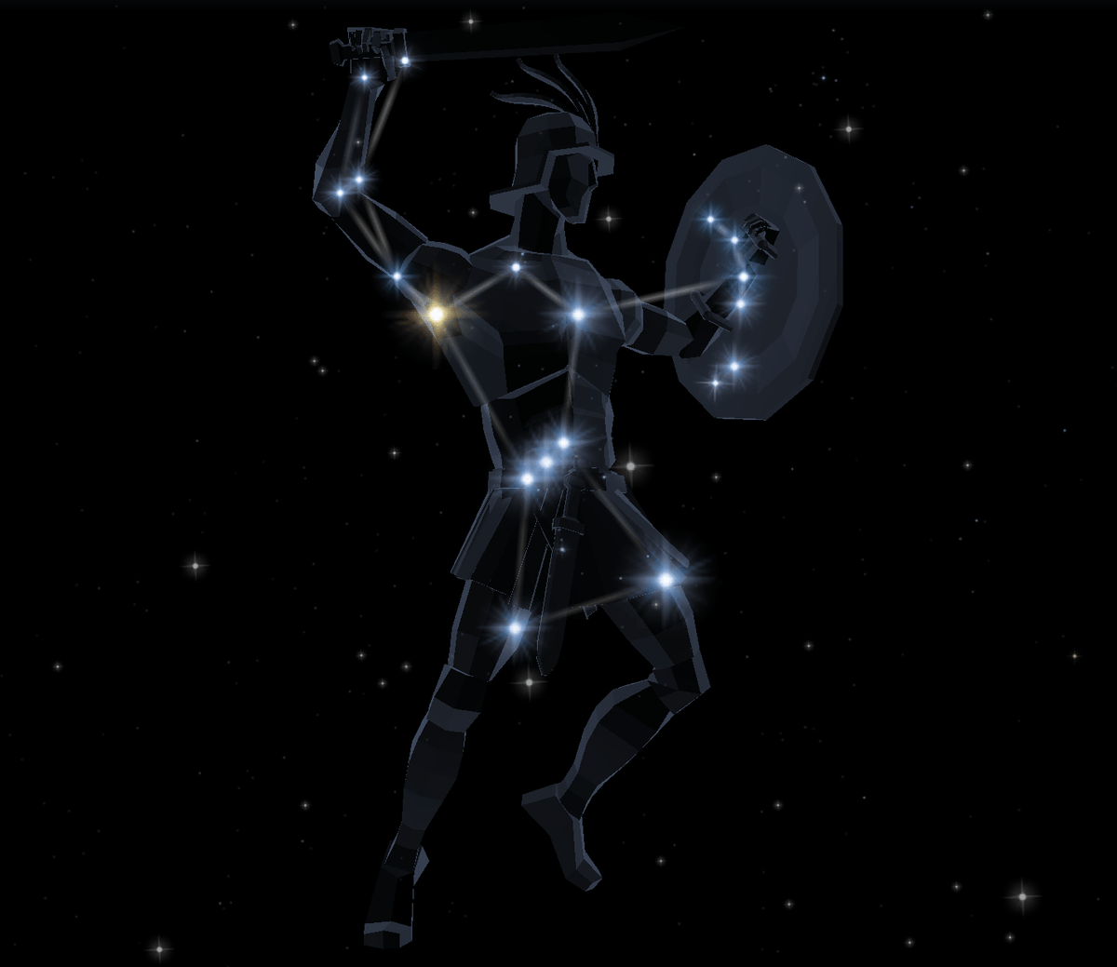




Звеном «ФЕНИКС» награждаются



Звеном «ПЕГАС» награждаются




Звеном «ЛИРА» награждаются









Звеном «ХАМЕЛЕОН» награждаются



